Penguatan Kapasitas Guru dalam Menulis dan Mempublikasikan Artikel Ilmiah Hasil Penelitian

Strengthening Teacher Capacity in Writing and Publishing Scientific Research Articles

Enggal Mursalin^{1*}, Aria Bayu Setiaji²
^{1,2}Institut Agama Islam Negeri (IAIN) Ambon
*Email: enggal.mursalin@iainambon.ac.id*

Abstract. The implementation of this Community Service (PkM) activity aims to improve the ability of teachers to write scientific research articles. Furthermore, the articles are expected to be published in scientific journals. Through this PkM activity, teachers are expected to be able to, 1) have basic knowledge of the steps for compiling scientific articles on research results properly and correctly; 2) search for scientific journals in order to publish scientific articles; and 3) knowing how to publish scientific articles in several scientific journals at the IAIN Ambon Journal House. The training participants were 20 teachers at Madrasah Tsanawiyah (MTs) Al-Ansor Ambon City with various educational backgrounds. The materials presented during the training were 1) tips and tricks for compiling scientific research articles, 2) strategies for selecting nationally accredited scientific journals that are in accordance with scientific articles, and 3) the stages of submitting scientific articles to scientific journals. This PkM activity is carried out through lectures, demonstrations, and interactive discussions. The results of the training obtained are 1) the teacher gains basic knowledge about the preparation of scientific research articles, 2) the teacher is able to find and adjust the target of the intended scientific journal according to the focus and scope of the article that has been made, and 3) the teacher is able to carry out the article submission stages on scientific journals at the IAIN Ambon Journal House.

Keywords. writing and publishing, scientific research articles, teacher, open journal system (OJS)

Abstrak. Pelaksanaan kegiatan Pengabdian kepada Masyarakat (PkM) ini bertujuan untuk meningkatkan kemampuan guru dalam menulis artikel ilmiah hasil penelitian. Selanjutnya, artikel-artikel tersebut diharapkan dapat dipublikasikan melalui jurnal ilmiah. Melalui kegiatan PkM ini guru-guru diharapkan mampu, 1) memiliki pengetahuan dasar tentang langkah-langkah menyusun artikel ilmiah hasil penelitian dengan baik dan benar; 2) mencari jurnal ilmiah dalam rangka mempublikasikan artikel ilmiah; dan 3) mengetahui cara mempublikasikan artikel ilmiah pada beberapa jurnal ilmiah di Rumah Jurnal IAIN Ambon. Peserta pelatihan yakni sebanyak 20 orang guru di Madrasah Tsanawiyah (MTs) Al-Ansor Kota Ambon dengan berbagai latar belakang pendidikan. Materi yang disajikan pada saat pelatihan yakni 1) tips dan trik menyusun artikel ilmiah hasil penelitian, 2) strategi pemilihan jurnal ilmiah terakreditasi nasional yang sesuai dengan artikel ilmiah, dan 3) tahapan submission artikel ilmiah ke jurnal ilmiah. Kegiatan PkM ini dilaksanakan melalui metode ceramah, demonstrasi, dan diskusi interaktif. Hasil pelatihan yang diperoleh yakni 1) guru mendapatkan pengetahuan dasar tentang penyusunan artikel ilmiah hasil penelitian, 2) guru mampu mencari dan menyesuaikan target jurnal ilmiah yang dituju sesuai dengan focus dan scope artikel yang telah dibuat, dan 3) guru mampu melakukan tahapan submission artikel pada jurnal ilmiah yang ada di Rumah Jurnal IAIN Ambon.

Kata Kunci. menulis dan mempublikasi, artikel ilmiah, guru, open journal system (OJS)

PENDAHULUAN
Guru merupakan tenaga profesional yang bertugas merencanakan dan melaksanakan proses pembelajaran, menilai hasil pembelajaran, melakukan pembimbingan dan pelatihan, serta melakukan penelitian dan pengabdian kepada masyarakat. Hal ini tidak dapat disangkal karena lembaga pendidikan formal adalah dunia kehidupan guru. Sebagian besar waktu guru ada di sekolah, sisanya ada di rumah dan di masyarakat (Djamarah, 2000). Dalam melaksanakan tugas dan fungsinya, seorang guru harus memiliki kompetensi yang harus dikuasai, sehingga bisa dikatakan sebagai guru yang profesional. Salah 1 dari 10 Kompetensi tersebut yakni mampu memahami prinsip-prinsip dan menafsirkan hasil-hasil penelitian pendidikan guna keperluan pengajaran.
Sejalan dengan pernyataan Soetjipto dan Kosasi (1999) bahwa profesi guru adalah jabatan yang sesuai dengan pengertian profesi; 1 dari 14 tugas profesional tersebut yakni menggunakan hasil penelitian dan aplikasi dari teori ke praktik (teori baru dikembangkan dari hasil penelitian), sehingga mereka memerlukan pelatihan khusus dengan waktu yang relatif panjang. Namun, ada beberapa permasalahan yang sering dihadapi guru pada saat menulis karya ilmiah, seperti pembatasan yang sering didapati guru, pembatasan ini disebabkan oleh kurangnya ide untuk menulis, lebih sedikit informasi dan sumber referensi, malas menulis, sibuk dengan rutinitas kerja sehari-hari, juga adanya permasalahan seperti kurangnya keterampilan untuk menulis karya ilmiah. Untuk mencegah terjadinya permasalahan tersebut maka diperlukan berbagai upaya baik berdasarkan inisiatif individu guru atau institusi. Melalui kerja sama antara sekolah dengan berbagai pihak, program untuk meningkatkan kapasitas dan kualitas guru dapat diatur bersama.
Di dalam Peraturan Menteri Negara Pendayagunaan Aparatur Negara dan Reformasi Birokrasi (Permenpan RB) Nomor 16 Tahun 2009, dijelaskan bahwa pengembangan keprofesian berkelanjutan (PKB) sebagai pengembangan kompetensi guru yang dilaksanakan sesuai dengan kebutuhan, bertahap, berkelanjutan untuk meningkatkan profesionalitasnya. Salah satu wujud PKB yang dimaksud adalah Publikasi Ilmiah. Publikasi Ilmiah pada Kegiatan PKB antara lain publikasi hasil penelitian atau gagasan inovatif pada bidang pendidikan formal. Publikasi ilmiah guru dapat dipublikasikan dalam bentuk laporan hasil penelitian (misalnya laporan Penelitian Tindakan Kelas) atau berupa tinjauan/gagasan ilmiah yang ditulis berdasar pada pengalaman dan sesuai dengan tugas pokok serta fungsi guru.
Publikasi ilmiah guru di atas, terdiri dari empat kelompok, yakni: a) Laporan Hasil Penelitian: Laporan hasil penelitian adalah publikasi ilmiah berisi laporan hasil penelitian yang dilakukan guru pada bidang pendidikan yang telah dilaksanakan guru di sekolah/madrasahnya dan sesuai dengan tupoksinya, antara lain dapat berupa laporan Penelitian Tindakan Kelas; b) Tinjauan Ilmiah: Makalah tinjauan ilmiah adalah publikasi guru yang berisi ide/gagasan penulis dalam upaya mengatasi berbagai masalah pendidikan formal dan pembelajaran yang ada di satuan pendidikannya (di sekolah/madrasahnya); c) Tulisan Ilmiah Populer: Karya ilmiah populer adalah tulisan yang dipublikasikan di media massa (koran, majalah, atau sejenisnya); dan d) Artikel Ilmiah: Artikel ilmiah dalam bidang pendidikan adalah tulisan yang berisi gagasan atau tinjauan ilmiah dalam bidang pendidikan formal dan pembelajaran di satuan pendidikan yang dimuat di jurnal ilmiah.
Bentuk publikasi karya ilmiah yang termuat dalam jurnal atau media publikasi lainnya yang dapat berupa hasil ide dari studi. Karya-karya ilmiah dapat digunakan promosi untuk meningkatkan kompetensi guru. Kerja ilmiah yang dikembangkan diharapkan dapat memberikan hasil untuk pengembangan ilmu pengetahuan, inovasi, dan pendidikan teknologi pendidikan. Adapun peraturan dasar hukum dari publikasi karya ilmiah di kalangan guru dan lingkungan Pendidikan, sebagai berikut:
    - UU Nomor 20 Tahun 2003 tentang Sistem Pendidikan Nasional.
    - UU Nomor 14 Tahun 2005 tentang Guru dan Dosen.
    - Peraturan Pemerintah Nomor 19 Tahun 2005 tentang Standar Nasional Pendidikan sebagaimana diubah terakhir dengan Peraturan Pemerintah Nomor 13 Tahun 2016.
    - Peraturan Menteri Pendidikan Nasional Nomor 16 Tahun 2007 tentang Standar Kualifikasi Akademik dan Kompetensi Guru.
    - Peraturan Pemerintah Nomor 74 Tahun 2008 tentang Guru.
    - Peraturan Menteri Negara Pemberdayaan Aparatur Negara dan Reformasi Birokrasi Nomor 16 Tahun 2009 tentang Jabatan Fungsional Guru dan Angka Kreditnya.
    - Peraturan Menteri Pendidikan Nasional Nomor 35 Tahun 2010 tentang Petunjuk Teknis Pelaksanaan Jabatan Fungsional Guru dan Angka Kreditnya.
    - Peraturan Menteri Pendidikan Nasional No. 22 Tahun 2011 Tentang Terbitan Berkala Ilmiah.
    - Peraturan Menteri Pendidikan dan Kebudayaan Nomor 22 Tahun 2016 tentang Standar Proses Pendidikan Dasar dan Menengah.
Peraturan di atas menekankan pentingnya guru untuk terus meningkatkan kompetensi mereka untuk mewujudkan kualitas pendidikan di Indonesia melalui penulisan karya ilmiah. Dalam rangka untuk meningkatkan kompetensi Guru, harus didukung oleh berbagai usaha seperti pendidikan, pelatihan, dan kompetisi. Dengan demikian, guru dapat memiliki keterampilan dan keahlian serta motivasi untuk terus bekerja secara kreatif dan inovatif. Kegiatan pelatihan kepenulisan dapat diberikan kepada Guru oleh banyak pihak, salah satunya para akademisi dari perguruan tinggi. Mengingat Pendidikan Tinggi yang dianggap lebih terlatih dalam penulisan karya ilmiah. Untuk itu, melalui berbagai kegiatan seperti Pelayanan Masyarakat, Pendidik Pendidikan Tinggi untuk berbagi informasi, pengetahuan dan keterampilan kepengarangan serta publikasi ilmiah. Selain itu, juga tentang literasi informasi sebagai cara untuk menghindari plagiarisme.
Berdasarkan observasi awal melalui wawacara dan penyebaran angket yang dilakukan di MTs Al-Ansor Kota Ambon, penulis menyimpulkan bahwa guru-guru di sekolah tersebut sangat jarang mengikuti kegiatan pelatihan penulisan karya ilmiah dan artikel ilmiah. Kemudian para guru tersebut juga masih minim pengetahuan mengenai teknik penulisan artikel ilmiah dan cara publikasi artikel pada jurnal ilmiah. Hal tersebut menjadi dasar bagi penulis dan tim dalam mewujudkan Program PkM bertemakan pelatihan penulisan dan publikasi artikel ilmiah. Program PkM yang dilakukan oleh Program Studi Tadris IPA FITK IAIN Ambon ini adalah bentuk kontribusi nyata untuk masyarakat (khususnya dunia pendidikan). Melalui program pengabdian, tim berusaha menyajikan kontribusi dalam meningkatkan kualitas dan kapasitas guru di dalam menjalankan tugas profesionalitasnya. Oleh karena itu, kegiatan PkM ini dirasa sangat perlu dilakukan mengingat para guru di MTs Al-Ansor Kota Ambon sangat jarang mengikuti kegiatan serupa.
METODE
Pemberian materi dalam kegiatan PkM ini dilakukan melalui metode ceramah, demonstrasi, dan diskus interaktif. Para peserta merupakan guru aktif di MTs Al-Ansor yang keseluruhan berjumlah 20 orang. Waktu pelaksanaan yakni selama 1 (satu) hari pada tanggal 4 September 2021. Sedangkan tahapan pelaksanaannya dapat dijelaskan melalui tabel di bawah ini.

Tabel 1. Rincian Kegiatan Pengabdian kepada Masyarakat (PkM)
Alokasi | Materi | Durasi | Metode
Sesi I | Dasar-dasar Penulisan Artikel Ilmiah Hasil Penelitian dan Anatomi artikel ilmiah | 90 menit | Ceramah dan Diskusi Interaktif
Sesi II | Teknik Parafrase dan Sitasi Ilmiah | 120 menit | Ceramah dan Diskusi Interaktif
Ishoma | - | 60 menit | -
Sesi III | Tips dan Trik Mencari Jurnal Ilmiah sesuai Bidang Ilmu | 90 menit | Ceramah, Diskusi Interaktif dan Demonstrasi
Sesi IV | Langkah Submission Paper di Jurnal Ilmiah | 120 menit | Ceramah, Diskusi Interaktif dan Demonstrasi

HASIL DAN PEMBAHASAN
Hasil pelaksanaan kegiatan PkM ini dapat dijelaskan melalui beberapa tahapan, yakni sebagai berikut.
Sesi I
Pada sesi I ini, peserta diberikan materi terkait dasar-dasar penulisan artikel ilmiah hasil penelitian. Artikel ilmiah umumnya adalah laporan hasil penelitian yang ditulis dan dipublikasikan dalam seminar maupun dalam jurnal ilmiah. Namun, tidak jarang artikel ilmiah juga merupakan hasil perenungan atau pemikiran mendalam dalam upaya pengembangan suatu bidang ilmu tertentu. Isi artikel ilmiah harus orisinil. Temuan hasil penelitian yang disajikan harus benar-benar baru, atau penyempurnaan dari temuan-temuan yang telah lebih dulu ditemukan pihak lain. Jika merupakan hasil pemikiran atau perenungan harus pula merupakan pemikiran yang menawarkan gagasan atau konsep-konsep baru.
Artikel ilmiah tidak selalu harus menyajikan koleksi data-data, melainkan diutamakan atau dituntut menyajikan analisis dan interpretasi intelektual atas data-data. Artikel ilmiah tidak diseyogyakan menggunakan kata atau kalimat yang berisi analogi dan metafora. Artikel ilmiah mengutamakan penyajian fakta-fakta yang dipaparkan secara singkat dan jelas. Artikel ilmiah harus mengandung informasi sebanyak-banyaknya, diungkapkan dengan kata dan kalimat yang sedikit-dikitnya. Oleh karena itu, artikel ilmiah harus sejelas dan sependek mungkin.
Hal penting yang harus diperhatikan penulis adalah, karya ilmiah dirancang bukan untuk tujuan hiburan, melainkan untuk mengkomunikasikan temuan ilmiah baru. Secara singkat, artikel ilmiah dapat didefinisikan sebagai berikut.
- Publikasi pertama hasil penelitian atau hasil perenungan pemikiran ilmiah yang orisinil.
- Disajikan dalam bentuk pemaparan yang memungkinkan pembaca melakukan pengecekan kesimpulan, melakukan verifikasi dan pengulangan eksperimen, jika di dalam artikel menjelaskan tentang hasil suatu eksperimen.
- Dimuat di jurnal ilmiah atau dokumen lain yang tersedia dalam komunitas ilmuwan, atau dipresentasikan dalam suatu forum ilmiah di kalangan komunitas ilmuwan sejenis.
Ide-ide yang diajukan di dalam artikel ilmiah harus disampaikan secara jelas dan logis. Perpindahan dari satu ide ke ide lain harus mengalir lancar. Proses pengembangan ide seperti itu diperlukan agar menarik pembaca untuk tetap setia membaca sampai titik terakhir artikel itu. Pembaca diupayakan agar tidak hanya setia membaca sampai selesai, tetapi terinspirasi untuk mengaplikasikan atau menerapkan ide-ide yang diinformasikan dalam artikel itu. Motivasi penulisan, pemikiran, dan perancangan penelitian dan perenungan harus dilaporkan lengkap, agar dapat mempengaruhi pembaca menerima atau menolak hasil penelitian atau pemikiran yang dipaparkan dalam tulisan. Jika pengetahuan hasil penelitian dan pemikiran yang ditulis di dalam artikel itu dapat bertahan dari segala macam kritik, maka ia diterima sebagai bagian dari tubuh ilmu pengetahuan, sampai muncul temuan baru yang lain, yang mampu menyangkal hasil penelitian dan pemikiran ilmiah itu.
Hasil evaluasi pelaksanaan sesi I dapat dijelaskan sebagai berikut, terdapat beberapa guru yang sudah memahami cara menyusun artikel, dibuktikan dari draft penyusunan artikel hasil penelitian dan beberapa guru yang belum paham perlu diberikan pelatihan lebih lanjut secara intensif.
Sesi II
Pada sesi II ini, tim menjelaskan teknik parafrase dan sitasi ilmiah. Cara lain untuk menghindari menjadi seorang plagiat adalah dengan melakukan kutipan tidak langsung. Mengutip secara tidak langsung dapat dimanifestasikan dalam tiga bentuk yakni membuat parafrase, meringkas atau menyusun kesimpulan. Ketiga hal ini adalah cara pengutipan yang membutuhkan keahlian yang berbeda. Sesi ini berhubungan dengan cara pengutipan tidak langsung tersebut serta cara penulisan sumber kutipan didasarkan pada gaya American Psychological Association (APA).

Parafrase merupakan salah satu cara meminjam gagasan/ide dari sebuah sumber tanpa menjadi plagiat. Menurut Kamus Oxford Advanced Leaner’s Dictionary, parafrase merupakan “cara mengekspresikan apa yang telah ditulis dan dikatakan oleh orang lain dengan menggunakan kata-kata yang berbeda agar membuatnya lebih mudah untuk dimengerti.” Dengan kata lain pengutipan yang dilakukan dalam parafrase merupakan kutipan yang menggunakan kata-kata sendiri untuk mengungkapkan ide yang sama. Selain membuat gagasan tersebut lebih mudah untuk dimengerti, parafrase dapat juga digunakan untuk menjaga koherensi dan keutuhan alur tulisan.
Menurut OWL purdue, parafrase didefinisikan sebagai berikut: 1) kemampuan seseorang untuk menulis ulang ide atau gagasan orang lain dengan kata-katanya sendiri dan ditampilkan dalam bentuk yang baru, 2) merupakan cara yang legal dan sah dalam meminjam gagasan orang lain, 3) sebuah pernyataan ulang (restatement) yang lebih lengkap dan detil dibandingkan dengan sebuah ringkasan.
Hasil evaluasi kegiatan sesi II yakni sebagai berikut, beberapa guru sudah memahami teknik paraphrase dan sitasi, dibuktikan dengan tugas memparafrasekan paragraph yang diberikan oleh tim PkM, dan beberapa guru yang masih belum memahami teknik tersebut, perlu diberikan pelatihan lebih lanjut maupun diskusi teman sejawat.
Sesi III
Kegiatan sesi III pelaksanaan PkM di MTs Al-Ansor yaitu penyajian materi tips dan trik mencari jurnal ilmiah (OJS) sesuai bidang ilmu. Open Journal System (OJS) merupakan sistem pengaturan dan penerbitan jurnal dan website. Open Journal System (OJS) meliputi semua aspek penerbitan jurnal online, dari pembuatan website jurnal hingga tugas operasional seperti proses submisi penulis, peer review (pengkoreksian), pengeditan, publikasi, archives dan indeks jurnal. Open Journal System (OJS) juga membantu pengaturan aspek pengguna dalam menyusun sebuah jurnal, termasuk menyimpan track hasil kerja editor, reviewer, dan penulis, memberi tahu pembaca, dan bantuan menggunakan koresponden.
https://raghibnuruddin237.blogspot.com/2013/01/pengertian-open-journal-system.html.
Kegiatan ini dilakukan dalam bentuk pelatihan dengan tujuan guru-guru dapat memahami hal-hal yang yang berhubungan dengan publikasi artikel di OJS. Pada kegiatan ini, guru diharapkan dapat memahami cara mencari jurnal dan menerbitkan artikel di OJS sesuai bidang ilmu yang digeluti. Cara paling mudah dalam pemilihan jurnal ilmiah adalah dengan googling untuk mencari jurnal ilmiah nasional yang relevan dengan bidang keilmuan yang digeluti. Kemudian membaca keterangan tentang cakupan bidang ilmu yang sesuai dengan jurnal tersebut. Adapun kriteria jurnal ilmiah nasional antara lain sebagai berikut. https://www.duniadosen.com/jurnal-ilmiah/
- Artikel ilmiah ditulis dengan memenuhi kaidah ilmiah dan etika keilmuan
- Memiliki ISSN
- Memiliki terbitan versi online
- Dikelola secara professional (ketepatan keberkalaan, ketersediaan petunjuk penulisan, identitas jurnal, dll)
- Bertujuan menampung/ mengkomunikasikan hasil-hasil penelitian ilmiah dan atau konsep ilmiah dalam disiplin ilmu tertentu
- Ditujukan kepada masyarakat ilmiah/ peneliti yang mempunyai disiplin keilmuan yang relevan.
- Diterbitkan oleh penerbit/ badan ilmiah/ organisasi profesi/ perguruan tinggi dengan unit-unitnya
- Bahasa yang digunakan adalah bahasa Indonesia dan atau bahasa Inggris dengan abstrak dalam bahasa Indonesia.
- Memuat karya ilmiah dari penulis yang berasal dari minimal dua institusi yang berbeda.
- Mempunyai dewan redaksi/ editor yang terdiri dari para ahli dalam bidangnya dan berasal dari minimal dua institusi yang berbeda.
- Jurnal nasional yang memenuhi kriteria 1 hingga 10 dan terindeks oleh DOAJ atau laman lain sesuai dengan pertimbangan tim pakar Dirjen Dikti diberi nilai yang lebih tinggi dari jurnal nasional yaitu maksimal 15.
Setelah menemukan jurnal nasional yang sesuai dengan kriteria dan bidang ilmu, maka perlu memperhatikan hal-hal yang perlu dipertimbangkan sebelum mengirimkan artikel di Jurnal OJS. Hal-hal yang perlu diperhatikan antara lain.
- Memastikan bahwa Fokus dan Scope sudah sesuai dengan artikel yang akan diusulkan.
- Memperhatikan frekuensi publikasi pada OJS
- Mempertimbangkan biaya publikasi
- Mempertimbangkan akreditasi jurnal
- Menyesuaikan artikel dengan templat yang ada di OJS
- Memastikan bahwa tulisan atau artikel terhindar dari plagiasi.
Setelah hal-hal tersebut sudah terpenuhi, maka tahap selanjutnya mengirimkan artikel melalui Open Journal System (OJS). Untuk memahami langkah-langkah submit artikel pada OJS dijelaskan pada pembahasan kegiatan sesi IV.
Sesi IV
Kegiatan pada sesi ini merupakan lanjutan sesi III. Sebagaimana dalam pelatihan ini guru-guru diajarkan untuk mengirimkan atau submit artikelnya di Open Journal System (OJS). Untuk dapat melakukan submit di OJS tentu memelukan beberapa tahap, setiap tahapan langkah-langkah submit yang dijelaskan di sesi IV ini merupakan tahapan untuk submit di OJS versi 2. Adapun tahapan yang ditempuh dalam submit jurnal sebagai berikut.

- Membuka Website Jurnal Open Journal System (OJS)
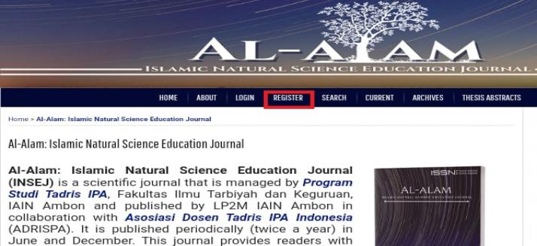 | Pada tahap ini penulis atau author membuka website Open Journal System (OJS) yang akan dijadikan sasaran publikasi. Pada tahap ini, penulis sudah memastikan bahwa jurnal yang dipilih sudah sesuai dengan bidang ilmu dan scope tulisan yang akan dikirim.

- Mengisi Form Profil OJS
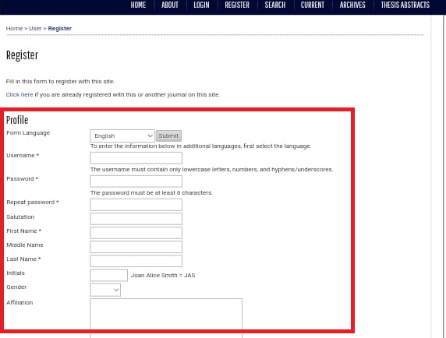 | 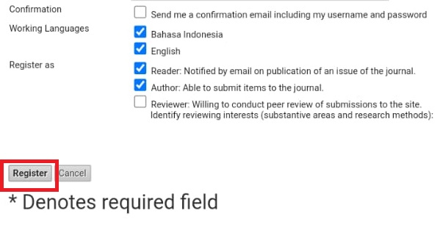  Setelah masuk pada kolom register, selanjutnya author mengisi form profil pengguna. Profil yang wajib diisi antara lain username, first name, last name, password, dan email. Setelah form terisi semua selanjutnya pilih bagian register.

- Login Menggunakan Akun
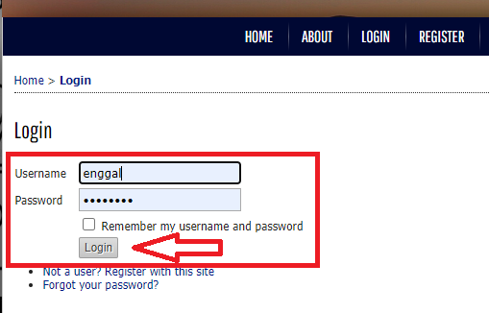 | Setelah selesai melakukan registrasi, maka selanjutnya penulis login dengan memasukkan username dan password.
- Pilih Kolom User Home
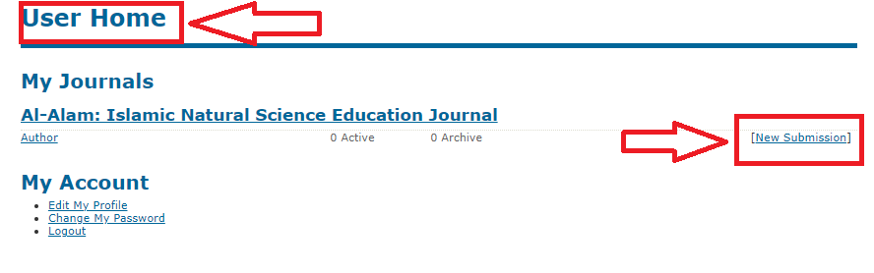 | Setelah berhasil login sebagai pengguna OJS. selanjutnya pilih kolom user home. Setelah memilih kolom user home, pada bagian pojok kanan pilih menu new submit atau pengusulan naskah baru.

- Pilih Bagian New Submission
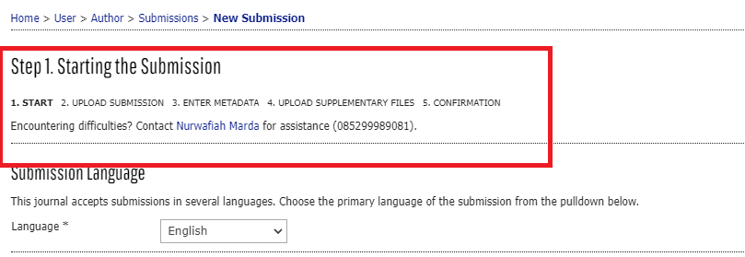 | Pada bagian new submission proses pengusulan naskah ditempuh melalui lima (5) langkah yaitu 1) Start, 2) Upload Submission, 3) Enter Metadata, 4) Upload Supplementary files dan 5) Confirmation.

- Langkah Pertama New Submission (Start)
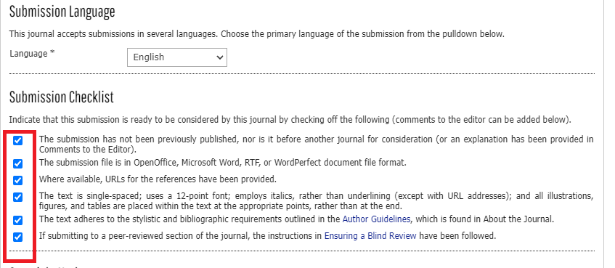 | Pada tahapan langkah pertama, penulis menceklis pengajuan naskah. Setelah kolom pada Submission Cheklist tercentang semua maka pilih bagian save and continue.  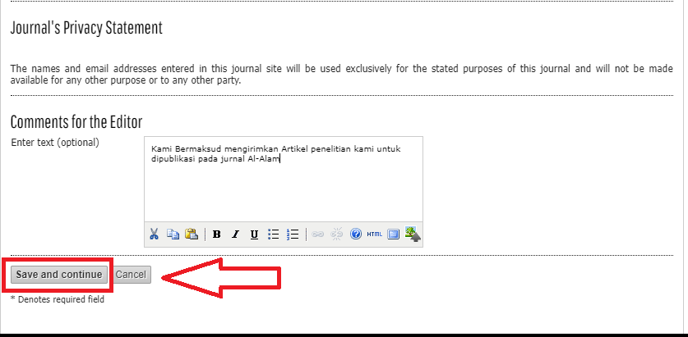

- Langkah Kedua Uploading Submission
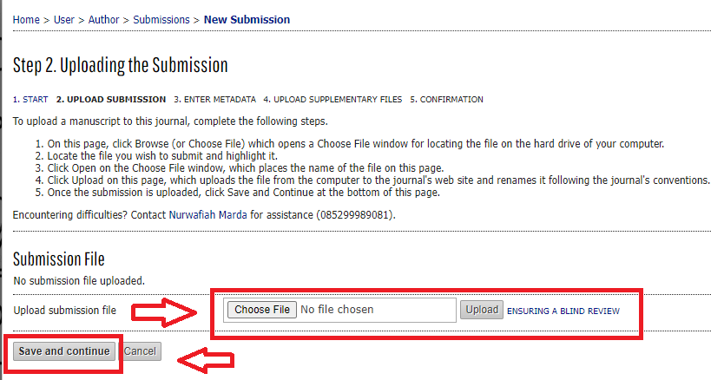 |  | Pada tahap langkah kedua ini penulis menggungah file naskah yang akan diajukan. Untuk menggungah naskah ke dalam OJS, pilih bagian Choose File, selanjutnya klik pada kolom Upload. Setelah file berhasil teruplod maka melanjutkan ke langkah ketiga dengan klik kolom Save and Continue.
- Langkah Ketiga Submission Metadata
- Melengkapi data profil  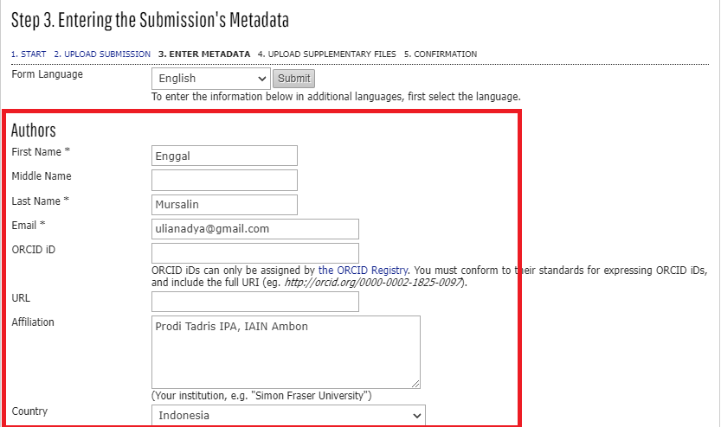  Pada tahap langkah ketiga ini, penulis diminta untuk melengkapi metadata. Bagian yang bertanda bintang pada metadata wajib diisi, misalnya nama depan, nama belakang, email dll.  - Memasukkan Judul dan Abstrak Artikel  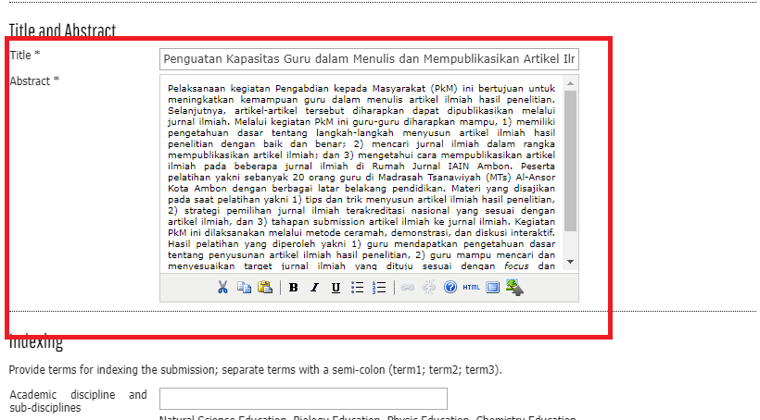 | Setelah data profil terisi semua, maka selanjutnya memasukkan judul artikel, abstrak artikel dan daftar refrensi.  - Memasukan daftar refrensi  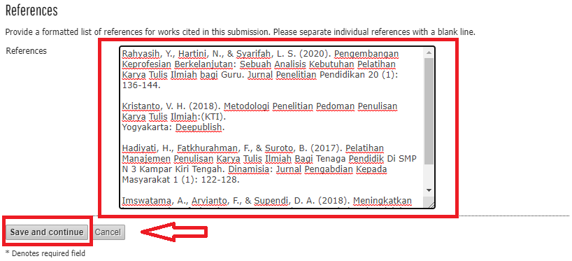  Setelah semuanya terisi maka pilih bagian save and continue untuk melanjutkan ke langkah keempat.

- Langkah Keempat Uploading Suplementary Files
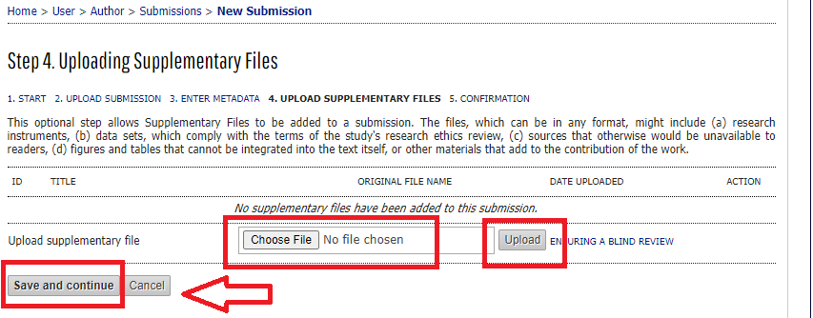 | Pada langkah keempat ini, penulis diminta untuk mengunggah dokumen pendukung atau Suplementary. Dokumen pendukung yang dimaksud dapat berupa lampiran artikel, surat pernyataan dll. Pada bagian ini tidak diwajikan untuk disi. Jika tidak ada dokumen pendukung atau surat pernyataan yang akan diungah dapat klik kolom save and continue untuk melanjutkan langkah kelima.

- Langkah Kelima Confirmation Submission
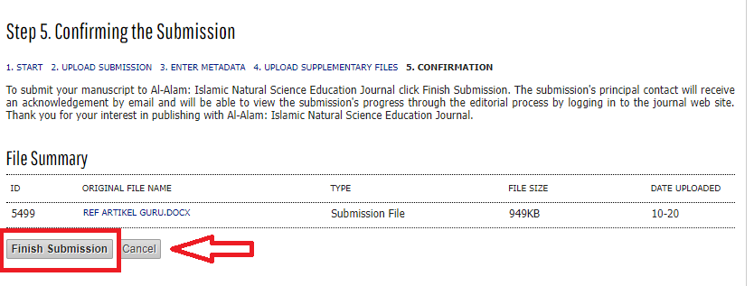 | Pada langkah kelima ini, merupakan langkah terakhir pada proses submission. Pada tahap ini, penulis diminta untuk mengkonfirmasi pengajuan naskah, dengan klik kolom finish submission. Setelah menekan kolom Finish, maka artikel kita berhasil dikirim untuk diproses. Hal yang perlu diperhatikan setelah artikel terkirim yaitu penulis selalu meninjau perkembangan artikel, karena dalam pengusulan artikel ada proses revisi jika artikel kita diterima.

Secara umum, hasil pelaksanaan pengabdian pada masyarakat ini adalah cukup baik dan reponsif, artinya terdapat pemahaman para guru tentang profesinya, terutama dalam hal pemahaman penulisan artikel ilmiah hasil penelitian. Para guru MTs Terpadu Al Anshor Ambon sangat tertarik untuk meningkatkan profesinya. Pernyataan ini didukung oleh antusiasnya para guru dalam mengikuti dan mengajukan pertanyaan selama pelaksanaan kegiatan pengabdian pada masyarakat. Berkaitan dengan hal tersebut, para guru mempunyai kehendak untuk melakukan penelitian dalam rangka meningkatkan kualitas pembelajaran. Di samping itu, para guru sudah dapat memahami Peraturan Menteri Negara Pendayagunaan Aparatur Negara dan Reformasi Birokrasi No. 16 Tahun 2009 tentang Pengembangan Keprofesian Berlanjut (PKB) sebagai bekal untuk meningkatkan diri.
Dalam pelaksanaan kegiatan pengabdian pada masyarakat ini tidak terlepas dari faktor-faktor pendukung dan penghambat keterlaksanaan kegiatan. Faktor yang mendukung keterlaksanaan kegiatan ini adalah semangat para guru yang sangat tinggi dalam mengikuti kegiatan dan juga semangat pengabdian tim dalam memberikan materi pelatihan. Terlepas dari faktor pendukung tersebut, terdapat faktor penghambat yang dapat dijadikan evaluasi untuk pelaksanaan kegiatan pengabdian pada masyarakat di periode yang akan datang yaitu faktor waktu yang sangat terbatas.kendala ini dapat diatasi dengan penggunaan alokasi waktu yang efisien dan efektif.

Kesimpulan dan Saran

Berdasarkan hasil kegiatan Pengabdian kepada Masyarakat (PkM) yang telah dijelaskan di atas, penulis dapat menyimpulkan bahwa kegiatan ini sangat dibutuhkan oleh para guru demi peningkatan profesionalisme dalam bentuk keterampilan menulis artikel ilmiah hasil penelitian. Kegiatan ini memberikan manfaat yang sangat nyata bagi para guru tersebut. Pada akhir kegiatan, para guru mampu melakukan tahapan submission artikel ilmiah nya pada beberapa Jurnal Ilmiah di Rumah Jurnal IAIN Ambon. Umpan balik yang diberikan oleh para guru yakni, perlu ada kelanjutan kegiatan serupa dengan intensitas yang lebih sering dan waktu yang lebih lama, sehingga para guru akan lebih terlatih lagi dalam menulis artikel ilmiah lainnya.

Daftar Rujukan
Djamarah, S. B. (2000). Guru dan anak didik dalam interaksi edukatif. Jakarta: Rineka cipta.
Soetjipto dan Kosasi, R. (1999). Profesi Keguruan. In Profesi Keguruan. Jakarta: Rineka Cipta.
Undang-undang Republik Indonesia Nomor 14 Tahun 2005, tentang Guru dan Dosen. Jakarta: Setjen Depdiknas.
https://raghibnuruddin237.blogspot.com/2013/01/pengertian-open-journal-system.html.
https://www.duniadosen.com/jurnal-ilmiah/

